Федеральное государственное автономное образовательное учреждение высшего образования
«Национальный исследовательский университет ИТМО»
Факультет программной инженерии и компьютерной техники
Направление подготовки 09.03.04 «Программная инженерия» –
Системное и прикладное программное обеспечение

Отчёт
По лабораторной работе №2
По моделированию

Выполнили:
студенты 3 курса
Кудияш Егор
Алферов Глеб
Группа: Р3307
Принял:
Тропченко Андрей Александрович
Отчёт принят «__»_____2025 г.
Оценка: ___________

г. Санкт-Петербург, 2025

Задание

Цель работы
Изучение метода марковских случайных процессов и его применение для
исследования простейших моделей – систем массового обслуживания (СМО) с
однородным потоком заявок.
- Содержание работы
Разработка и расчет марковских моделей одно- и многоканальных СМО с
однородным потоком заявок и выбор наилучшего варианта построения СМО в
соответствии с заданным критерием эффективности.
В процессе исследований для расчета характеристик функционирования
СМО используется программа MARK.

- Этапы работы
3.1. Разработка марковских моделей исследуемых систем.
3.2. Освоение программы MARK.
3.3. Проведение расчетов по разработанным моделям и обработка
результатов.
3.4. Анализ полученных результатов.
3.5. Выбор наилучшего варианта организации системы из двух вариантов
в соответствии с заданным критерием эффективности.

- Порядок выполнения работы
4.1. Получить вариант работы.
4.2. Построить графы переходов для заданных СИСТЕМЫ_1 и
СИСТЕМЫ_2.
4.3. С использованием программы MARK рассчитать характеристики
марковского процесса для СИСТЕМЫ_1 и СИСТЕМЫ_2.
4.4. Проанализировать характеристики функционирования системы.
4.5. Выбрать и обосновать наилучший способ организации системы в
соответствии с заданным критерием эффективности.

- Описание программы MARK
Программа MARK предназначена для расчета характеристик марковских
процессов с непрерывным временем по заданным значениям интенсивностей
переходов и матрице интенсивностей переходов.
Результатами расчетов являются:
• стационарные вероятности состояний марковского процесса;
• значения характеристик марковской модели, вычисленные на основе
стационарных вероятностей по заданным формулам.

Предусмотрена возможность варьирования значений интенсивностей
переходов и вывод результатов варьирования в виде таблиц или графика
зависимостей характеристик марковской модели от варьируемых параметров.
Результаты расчетов могут быть выведены на экран или на печать.

- Содержание отчёта
6.1. Постановка задачи и исходные данные.
6.2. Описание исследуемой системы.
6.3. Перечень состояний марковского процесса для исследуемой системы.
6.4. Результаты работы:
• размеченный граф переходов марковского процесса;
• матрица интенсивностей переходов;
• значения стационарных вероятностей, сведенные в таблицу (форма 1);
• формулы, используемые для расчета характеристик системы и значения
характеристик системы, сведенные в таблицы (форма 2);
• результаты (графики и выводы) сравнительного анализа характеристик
функционирования исследуемых систем;
• обоснование выбора наилучшего варианта организации системы в
соответствии с заданным критерием эффективности.

Ход работы

Постановка задачи и сходные данные:

Параметры структурной и функциональной организации исследуемых систем:

СИСТЕМА_1 |  | СИСТЕМА_2
П | ЕН | П | ЕН
2 | 2/1 | 2 ($Н_{2}$) | 3/0

Параметры загрузки:

Интенс. потока | Ср. длит. обсл. | Вероятность занятия прибора
λ, 1/c | b, с | П1 | П2
0,2 | 20 | 0,4 | 0,6

Критерий эффективности: (д) Минимальная суммарная длина очереди заявок.

Описание исследуемой системы:
Система 1:
• Система содержит 3 обслуживающих прибора.
• Поток поступающих в систему заявок однородный.
• Длительность обслуживания заявок в приборе – случайная величина.
• Перед первым прибором есть 2 места для заявок, ожидающих обслуживания и образующих очередь. Перед вторым и третьим приборами 1 место для ожидания заявок.
• Поступающие в систему заявки образуют простейший поток с интенсивностью λ.
• Длительность обслуживания заявок в приборе распределена по экспоненциальному закону с интенсивностью μ=1/b, где b – средняя длительность обслуживания.
• Дисциплина буферизации – с потерями: заявка, поступившая в систему и заставшая накопитель заполненным, теряется.
• Дисциплина обслуживания – в порядке поступления по правилу "первым пришел — первым обслужен" (FIFO).
• Заявка, поступившая в систему, с заданной вероятностью занятия прибора направляется к соответствующему прибору и ставится в очередь, либо теряется, если накопитель заполнен или отсутствует.

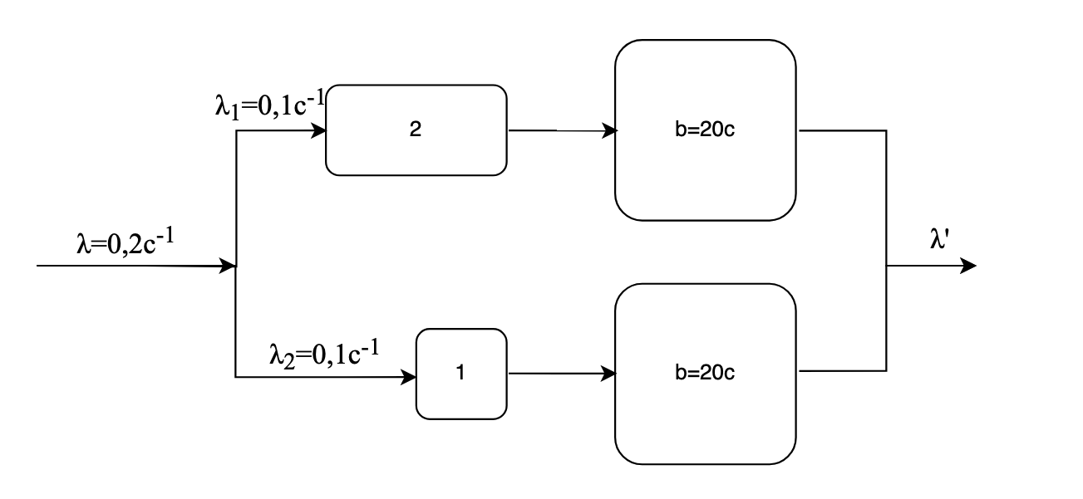
Рисунок 1. Схема системы 1.
Система 2:
• Система содержит 2 обслуживающих прибора.
• Поток поступающих в систему заявок однородный.
• Длительность обслуживания заявок в приборе – случайная величина.
• Перед первым прибором есть 3 места для заявок, ожидающих обслуживания и образующих очередь. Перед вторым прибором 1 место для ожидания заявок.
• Поступающие в систему заявки образуют простейший поток с интенсивностью λ.
• Длительность обслуживания заявок во 2 приборе распределена по гиперэкспоненциальному закону с коэффициентом вариации 2, а в остальных по экспоненциальному с интенсивностью μ=1/b, где b – средняя длительность обслуживания.
• Дисциплина буферизации – с потерями: заявка, поступившая в систему и заставшая накопитель заполненным, теряется.
• Дисциплина обслуживания – в порядке поступления по правилу "первым пришел — первым обслужен" (FIFO).
• Заявка, поступившая в систему, с заданной вероятностью занятия прибора направляется к соответствующему прибору и ставится в очередь, либо теряется, если накопитель заполнен или отсутствует.

Примечание: приведем прибор 2 с гиперэкспоненциальным законом к марковскому закону. Для этого представим данный прибор в виде двух приборов, вероятность попадания заявки в которые определяется коэффициентом q (пусть q=1).

Следовательно:
$${μ }_{2}^{'}=\left[1+\sqrt{\frac{1-q}{2q}(ν^{2}-1)}\right]μ_{2}=0,234$$
$${μ }_{2}^{''}=\left[1+\sqrt{\frac{1-q}{2(1-q)}(ν^{2}-1)}\right]μ_{2}=0,111$$

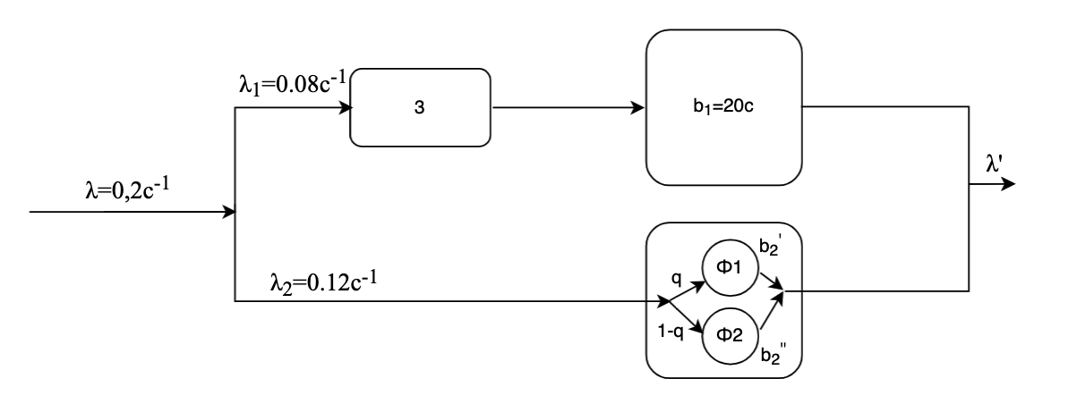
Рисунок 2. Схема системы 2.

Результаты работы:

Размеченный граф переходов марковского процесса:
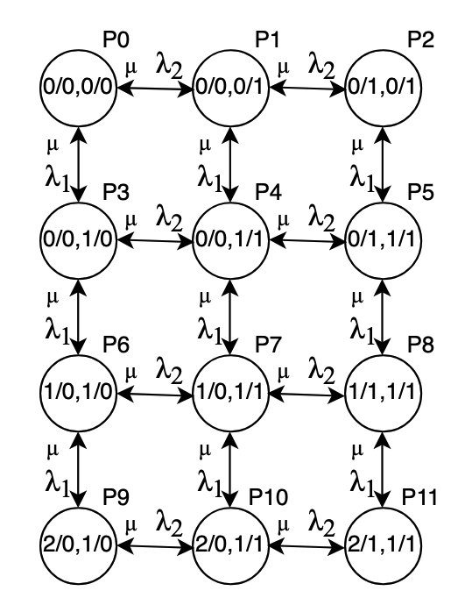
Рисунок 3. Размеченный граф переходов для системы 1.

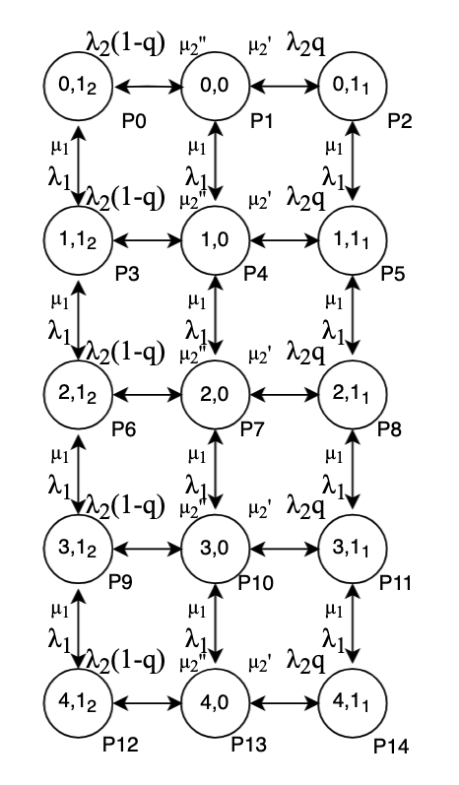
Рисунок 4. Размеченный граф переходов для систем

Матрица интенсивностей переходов:

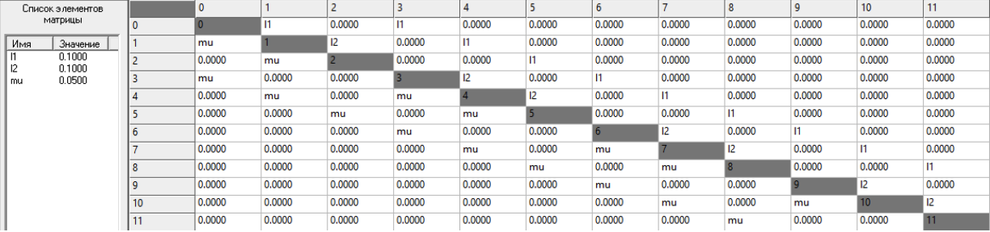
Рисунок 5. Матрица интенсивностей переходов системы1.
Условные обозначения:
- l1 – интенсивность потока заявок в прибор 1
- l2 – интенсивность потока заявок в прибор 2
- mu – интенсивность обработки заявок

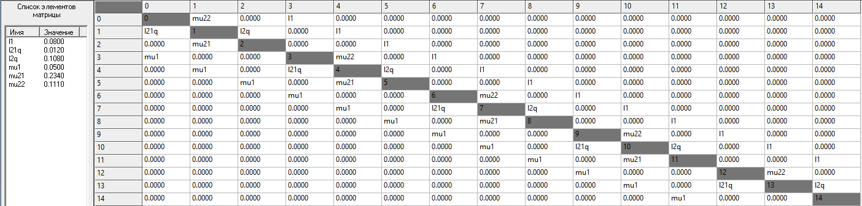

12123
Условные обозначения:
- l1 – интенсивность потока заявок в прибор 1
- l2q – интенсивность потока заявок в фазу 1 прибора 2
- l21q – интенсивность потока заявок в фазу 2 прибора 2
- mu1 – интенсивность обработки заявок прибором 1
- mu21 – интенсивность обработки заявок в фазе 1 прибора 2
- mu22 – интенсивность обработки заявок в фазе 2 прибора 2

Значения стационарных вероятностей:

Номер состояния | Система 1 |  | Система 2
Номер состояния | Обозначение | Стац. вероятность | Обозначение | Стац. Вероятность
0 | 0/0,0/0 | 0,0083 | 0,1₂ | 0,0304
1 | 0/0,0/1 | 0,0183 | 0,0 | 0,0312
2 | 0/1,0/1 | 0,0401 | 0,1₁ | 0,0016
3 | 0/0,1/0 | 0,0150 | 1,1₂ | 0,0486
4 | 0/0,1/1 | 0,0346 | 1,0 | 0,0500
5 | 0/1,1/1 | 0,0837 | 1,1₁ | 0,0026
6 | 1/0,1/0 | 0,0236 | 2,1₂ | 0,0778
7 | 1/0,1/1 | 0,0577 | 2,0 | 0,0800
8 | 1/1,1/1 | 0,1854 | 2,1₁ | 0,0041
9 | 2/0,1/0 | 0,0304 | 3,1₂ | 0,1245
10 | 2/0,1/1 | 0,0440 | 3,0 | 0,1280
11 | 2/1,1/1 | 0,4589 | 3,1₁ | 0,0066
12 |  |  | 4,1₂ | 0,1992
13 |  |  | 4,0 | 0,2048
14 |  |  | 4,1₁ | 0,0105

Формулы, используемые для расчета характеристик системы и значения характеристик системы:
Хар-ка | Прибор | Расчетная формула | Система 1 | Система 2
Нагрузка | П1 | $$λ_{1}/μ$$ | 2 | 1,6
Нагрузка | П2 | $$λ_{2}/μ$$ | 2 | 2,4
Нагрузка | Сумм. | $$λ/μ$$ | 4 | 4
Загрузка | П1 | $$\sum_{i=0}^{K}{p_{i}×f\left(1\right), *}$$ | 0,9333 | 0,9367
Загрузка | П2 | $$\sum_{i=0}^{K}{p_{i}×f\left(2\right), *}$$ | 0,9227 | 0,5069
Загрузка | Сумм. | $$\left(\sum_{i=1}^{K}{p_{i}}\right)/N$$ | 0,49585 | 0,7218
Длина очереди | П1 | $$\sum_{i=0}^{L}{i\left(\sum_{k=0}^{K}{p_{k}×g(1,i)}\right)}**$$ | 1,3333 | 1,9236
Длина очереди | П2 | $$\sum_{i=0}^{L}{i\left(\sum_{k=0}^{K}{p_{k}×g(2,i)}\right)**}$$ | 0,7681 | 0
Длина очереди | Сумм. | $$\sum_{i=1}^{N}{l_{i}}$$ | 2,1014 | 1,9236
Число заявок | П1 | $$\sum_{i=0}^{L+1}{i\left(\sum_{k=0}^{K}{p_{k}×h(1,i)}\right)***}$$ | 2,1829 | 2,8603
Число заявок | П2 | $$\sum_{i=0}^{L+1}{i\left(\sum_{k=0}^{K}{p_{k}×h(2,i)}\right)***}$$ | 1,6507 | 0,5059
Число заявок | Сумм. | $$\sum_{i=1}^{N}{m_{i}}$$ | 3,8336 | 3,3662
Время ожидания | П1 | $$l_{1}/λ_{1}^{'}$$ | 28,569 | 41,067
Время ожидания | П2 | $$l_{2}/λ_{2}^{'}$$ | 33,037 | 0
Время ожидания | Сумм. | $$\left(\sum_{i=1}^{N}{w_{i}}\right)/N$$ | 30,803 | 20,534
Время пребывания | П1 | $$m_{1}/λ_{1}^{'}$$ | 46,773 | 61,065
Время пребывания | П2 | $$m_{2}/λ_{2}^{'}$$ | 70,998 | 8,532
Время пребывания | Сумм. | $$\left(\sum_{i=1}^{N}{u_{i}}\right)/N$$ | 58,8855 | 34,7985
Вероятность потери | П1 | $$\sum_{k=0}^{K}{p_{k}×g\left(1, L_{1}\right), **}$$ | 0,5333 | 0,4145
Вероятность потери | П2 | $$\sum_{k=0}^{K}{p_{k}×g\left(2, L_{2}\right), **}$$ | 0,7675 | 0,5059
Вероятность потери | Сумм. | $$\left(\sum_{i=1}^{N}{π_{i}}\right)/N$$ | 0,6504 | 0,4602
Интенсивность обслуженных заявок (Производительность) | П1 | $$λ_{1}(1-π_{1})$$ | 0,04667 | 0,04684
Интенсивность обслуженных заявок (Производительность) | П2 | $$λ_{2}(1-π_{2})$$ | 0,02325 | 0,059292
Интенсивность обслуженных заявок (Производительность) | Сумм. | $$\sum_{i=1}^{Т}{λ_{i}^{'}}$$ | 0,06992 | 0,106132
Коэффициент простоя | П1 | $$1-p_{1}$$ | 0,0667 | 0,0633
Коэффициент простоя | П2 | $$1-p_{2}$$ | 0,0773 | 0,4931
Коэффициент простоя | Сумм. | $$\left(\sum_{i=1}^{N}{η_{i}}\right)/N$$ | 0,0720 | 0,2782
Интенсивность потока потерянных заявок | П1 | $$λ_{1}π_{1}$$ | 0.004667 | 0,03316
Интенсивность потока потерянных заявок | П2 | $$λ_{2}π_{2}$$ | 0,002325 | 0,060708
Интенсивность потока потерянных заявок | Сумм. | $$\sum_{i=1}^{N}{λ_{i}^{''}}$$ | 0,006992 | 0,093868

Введенные функции:
- *f(X) – принимает значения 0 или 1 в зависимости от того, занят прибор X или нет
- **g(X, i) – принимает значения 0 или 1 в зависимости от того, находится ли в очереди прибора X ровно i заявок или нет
- ***h(X, i) – принимает значения 0 или 1 в зависимости от того, находится ли в узле X ровно i заявок или нет
- L – вместимость буффера

